PLAY ART 2015 半日夏令营开营啦!

暑假，是有娃的爸爸妈妈最头痛的日子，放假啦，孩子们天天在家看电视怎么好？

暑假，是娃娃们最开心的日子，放假啦～～～可是玩什么好呢？

暑假，娃儿们，跟着PLAY ART一起到创意空间尽情游戏吧，一起体验夏日的热情和创意无限的童画世界！

PLAY ART将要和你一起创造的精彩夏令营内容：

- 和大师一起玩
你可知道法国“野兽派”代表人物马蒂斯晚年的巅峰之作？人们纷纷将它的作品运用到了生活中：
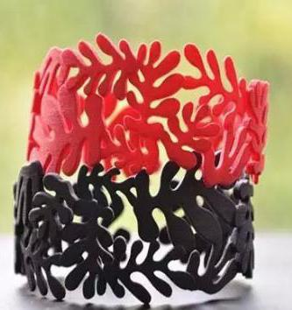
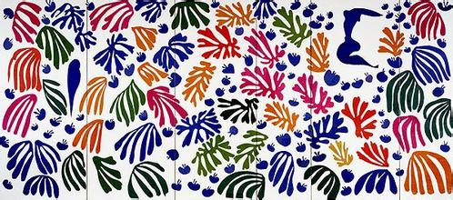
马蒂斯 鹦鹉和美人鱼
孩子们和大师“马蒂斯”“米罗”“蒙特里克”等等一起玩儿，会创造出什么样的精彩内容呢，让PLAY ART 夏令营给你惊喜吧！

- 我的绘本故事
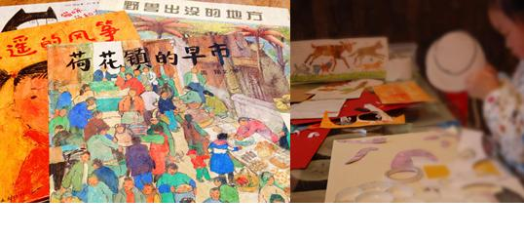
绘本，英文名称为Picture Book，指的是文字与图画相辅相成的图画故事书，表达特定情感和主题的读本，通过绘画和文字两种媒介，在不同向度上交织，互动来说故事的一门艺术。
绘本符合孩子思维特点，通过直观化的绘本内容，孩子吸收，激荡，转化着各种观点……

绘本是最适合孩子们的图画书，天生使用图画表述的孩子们有着绘本作者无法企及的生动画面表达能力，他们绘制的绘本故事将向我们讲述什么样有趣的故事呢？

- 孩童雕塑家
PLAY ART就是不喜欢走平常路，大家都让孩子们在平面上安静的绘画，而它总是拿出许许多多的材料，给孩子们充分的折腾空间，于是造就了一个又一个的小小雕塑家。你想来试试吗？安全又好玩的游戏等着你。
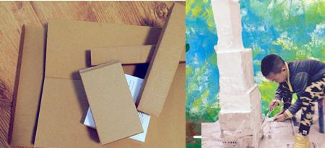

- 玩色天地
孩子们的绘画更多意义上是一种学习，学习手眼一致协调动作，学习用色彩表达最真实的内心世界；但是绘画于孩童更是一种游戏，在游戏中获得想象的自由和创造的快乐。
孩子们更是在与色彩、颜料、工具进行的一场场游戏中乐此不疲，想提高孩子的兴趣，让PLAY ART夏令营用足够的时间把这个游戏变得更加有意思。
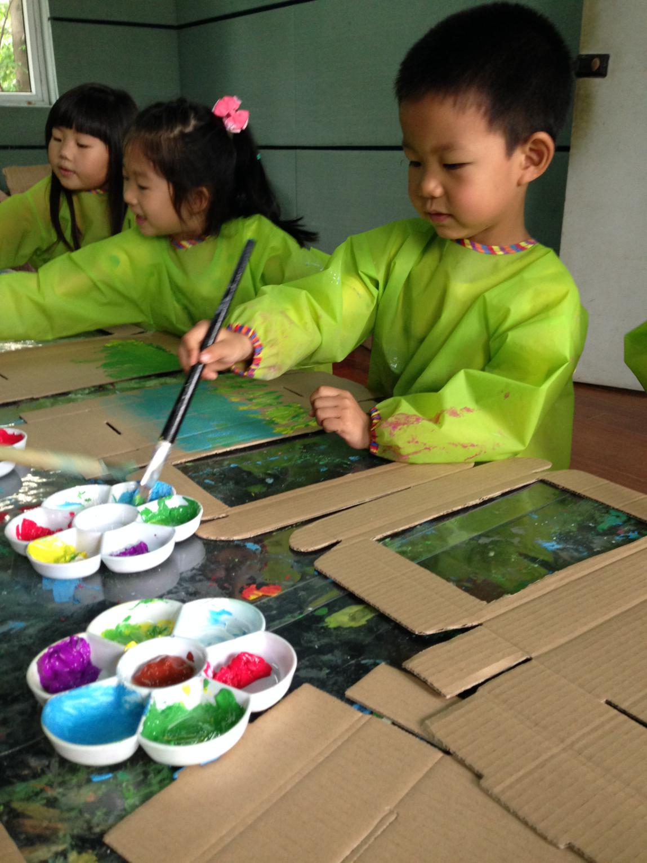

- 粘土商店
粘土近年来越来越风行，粘土项链、粘土钥匙圈、粘土公仔……PLAY ART夏令营只开粘土商店，至于孩子们会用粘土做什么，肯定好看，肯定有趣，肯定让你猜不到。

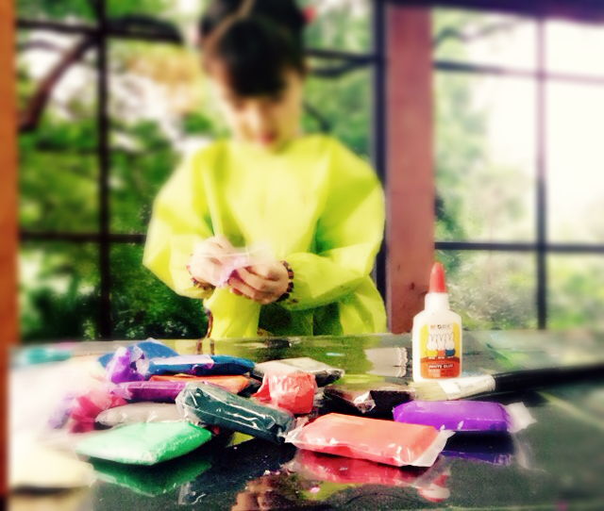

- 清凉世界
拥抱了足够的夏日热情，在闭营前，让我们带你走进清凉世界，助你度过漫长的假期吧。你喜欢的阳光、沙滩，太阳伞啥的都有，至于是还有一位老船长还是钩子船长，或是别的什么，PLAY ART 夏令营只能说无可奉告。因为，每个孩子都有自己的想法，我们不主张重复，只鼓励尽情表达自我。
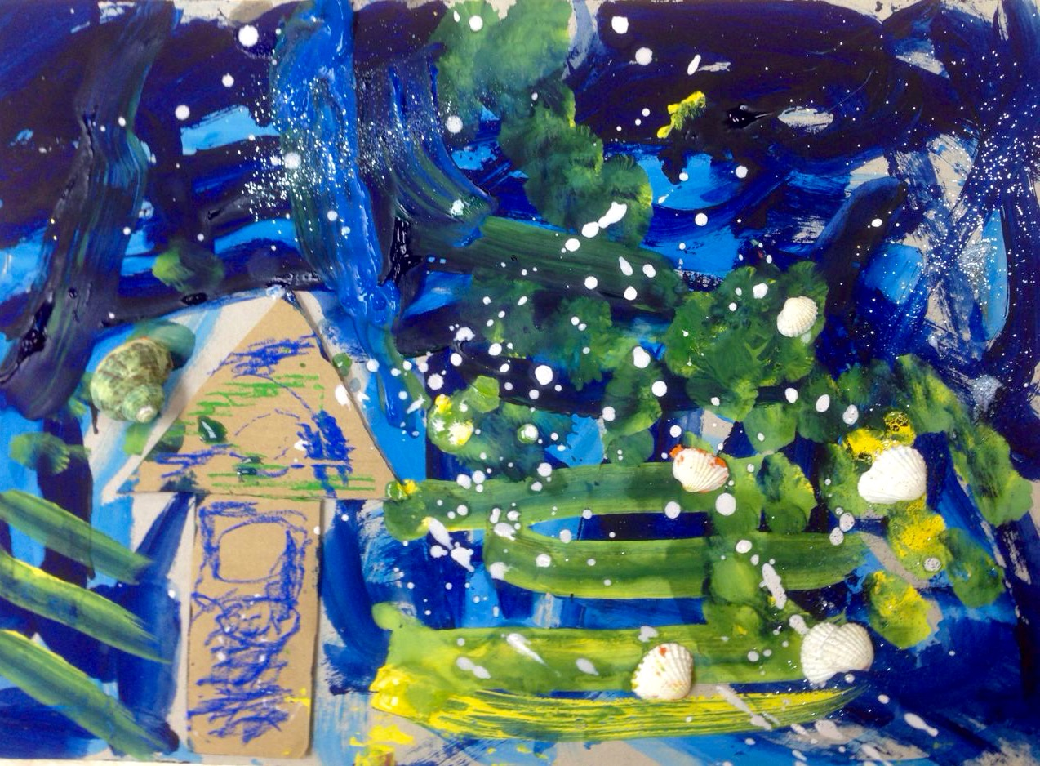

看了这么多，你是否心动？提供给孩子上天入地的环境，巧妙利用各种可以利用的工具，让孩子在夏令营的过程中，尽情享受自由创造的乐趣，其实一点都不难，和PLAY ART一起玩儿好暑期吧，期待你富有创意的作品出现噢！

- 夏令营时间：
第一期：2015年7月6日——7月10日 （周一—周五）
第二期：2015年7月13日——7月17日（周一—周五）

- 年龄阶段及人数：
上午 09：00——11：30 （ 4-6岁 ） 10名
下午：13：00——15：30 （ 7-12岁 ） 10名

我们会在活动间歇为孩子们安排休闲时间，音乐、舞蹈、故事、茶饮和水果餐。

- 活动费用：
1500元/期（含活动期间的所有材料费和孩子每场活动的休闲茶饮、水果点心）

- 报名及支付方式：
报名咨询地点：（1）闵行教学点：闵行区莲花路211号行政楼104室
电话： 021- 64802525 62493132
（2）徐汇教学点：徐汇区大木桥路434号2-307室
电话： 021- 64046623 64040185
缴费方式：现金缴纳

加微信“艺海拾贝”或登录上戏官网www.sta.edu.cn了解上海戏剧学院儿童艺术培训详细课程介绍。

